ПАМ’ЯТКА
щодо заповнення та подання заяв про надання довідки про відсутність заборгованості з платежів, контроль за справлянням яких покладено на контролюючі органи

ГУ ДПС у Тернопільській області нагадує, що Порядок надання довідки про відсутність заборгованості з платежів, контроль за справлянням яких покладено на контролюючі органи, затверджений наказом Міністерства фінансів України від 03.09.2018 та зареєстрований в Міністерстві юстиції України 27.09.2018 за №1102/32554 (далі – Порядок №733).
Довідка про відсутність заборгованості з платежів, контроль за справлянням яких покладено на контролюючі органи (Довідка), формується за відсутності у платника за даними інформаційно-комунікаційних систем органів ДПС податкового боргу, та/або недоїмки зі сплати єдиного внеску на загальнообов’язкове державне соціальне страхування, та/або іншої заборгованості (у тому числі розстрочених, відстрочених, реструктуризованих), контроль за справлянням яких покладено на контролюючі органи.
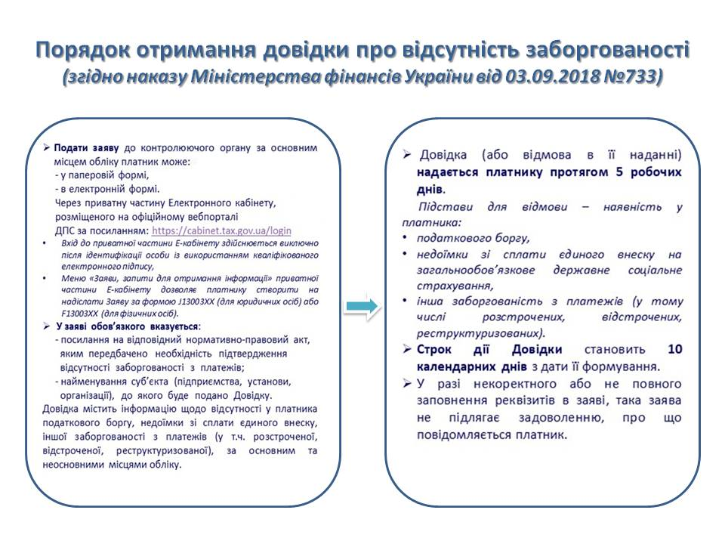
Заява платником подається (на його вибір):
- у паперовій формі – до державної податкової інспекції за основним місцем обліку такого платника або до відповідного органу ДПС, уповноваженого здійснювати заходи з погашення податкового боргу;
- в електронній формі – на адресу уповноваженого органу через приватну частину Електронного кабінету, розміщеного на офіційному вебпорталі ДПС за посиланням: https://cabinet.tax.gov.ua/login, з дотриманням вимог законів України від 22.05.2003 № 851-IV «Про електронні документи та електронний документообіг» та від 05.10.2017 № 2155-VIII «Про електронні довірчі послуги».
Вхід до приватної частини Електронного кабінету (особистого кабінету) здійснюється виключно після ідентифікації особи із використанням кваліфікованого електронного цифрового підпису (файловий носій, id.gov.ua, Апаратний ключ, Хмарне сховище, Дія.Підпис).
Заява складається з обов’язковим посиланням на відповідний нормативно-правовий акт, яким передбачено необхідність підтвердження відсутності заборгованості з платежів, контроль за справлянням яких покладено на контролюючі органи, та зазначенням найменування суб’єкта (підприємства, установи, організації), до якого Довідку буде подано платником.
Необхідність у підтвердженні органами ДПС відсутності заборгованості Довідкою вимагається численними нормативно-правовими актами України, з метою її подальшого надання органам/суб’єктам, що уповноважені на надання фінансової підтримки (компенсації, дотації), проведення закупівель за державні кошти, виділення бюджетного фінансування тощо.
Для правильного заповнення Заяви потрібно зазначити усі реквізити нормативно-правового акта за уніфікованим шаблоном відображення, необхідні для його ідентифікації:
- вид (Закон України, постанова Кабінету Міністрів України, наказ міністерства, постанова Правління Національного банку України або постанова Правління НБУ (скорочений варіант);
- індивідуальну назву, що зазначається у лапках («….»);
- порядковий номер (знак «№» та арабські або арабсько-римські цифри, знаки «-». «/»);
- дату приймання, оформлену словесно-цифровим (25 грудня 2024 року) або цифровим способом (25.12.2024).
У пункті 4 Заяви зазначається найменування суб’єкта (підприємства, установи, організації), до якого буде подано Довідку.
Довідка або відмова у наданні Довідки готуються уповноваженим органом протягом п'яти робочих днів з дня, наступного за днем отримання Заяви.
Перевірка наявності/відсутності у платника заборгованості з платежів, контроль за справлянням яких покладено на органи ДПС, здійснюється за даними інформаційно-комунікаційної системи органів ДПС на дату формування Довідки з урахуванням наявності/відсутності податкового боргу, та/або недоїмки зі сплати єдиного внеску, та/або іншої заборгованості (у тому числі розстрочених, відстрочених, реструктуризованих) за основним та неосновними місцями обліку такого платника.
Крім цього, фізичні особи – громадяни, які не є суб’єктами господарювання, можуть отримати інформацію про наявність або відсутність у них податкового боргу, використавши Електронний кабінет за адресою http://cabinet.tax.gov.ua, а також через офіційний вебпортал ДПС.
Приватна частина Електронного кабінету через режим «Стан розрахунків з бюджетом» відкриває доступ до особових рахунків користувача зі сплати податків, зборів та інших платежів (дані інтегрованої картки платника), де відображається зведена інформація по кожному виду платежу станом на момент звернення.
Строк дії Довідки становить десять календарних днів з дати її формування. У Довідці обов'язково зазначається термін її дії.
Якщо платник не отримав Довідку, сформовану у паперовій формі, до закінчення строку її дії, така Довідка зберігається в уповноваженому органі.
За наявності у платника за даними інформаційної системи контролюючих органів податкового боргу, та/або недоїмки зі сплати єдиного внеску, та/або заборгованості з платежів, контроль за справлянням яких покладено на контролюючі органи, платнику готується лист (у довільній формі) з вмотивованою відмовою щодо надання Довідки. Лист вручається особисто платнику (його законному чи уповноваженому представникові) або надсилається платнику у порядку, визначеному ст. 42 Податкового кодексу України.
Довідка надається лише за умови подання платником належним чином оформленої Заяви, та за відсутності на дату формування Довідки заборгованості з платежів, контроль за справлянням яких покладено на контролюючі органи.
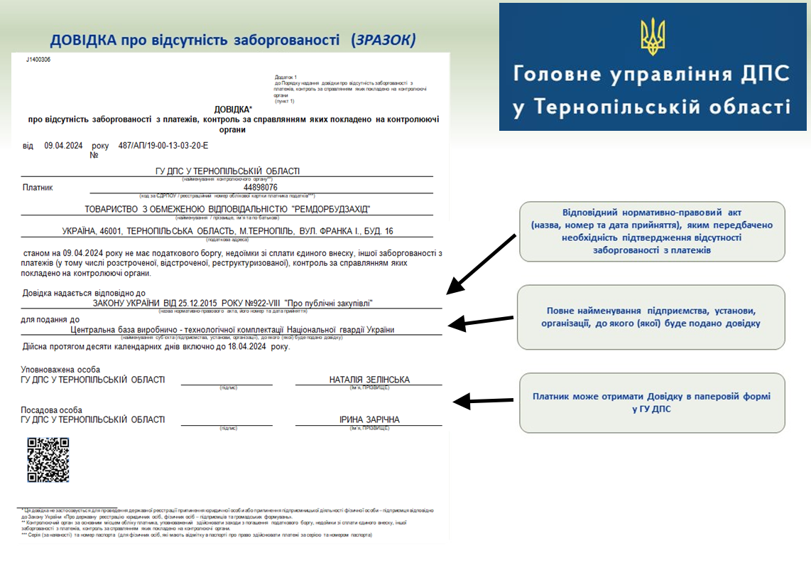
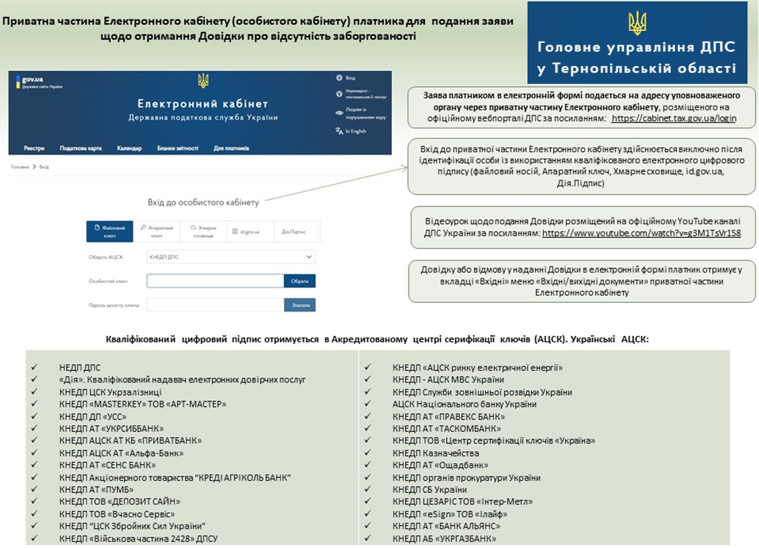
Додаток: Орієнтовний перелік нормативно-правових актів, які містять положення, що передбачають надання Довідки про відсутність заборгованості з платежів, контроль за справлянням яких покладено на контролюючі органи за посиланням: https://tax.gov.ua/data/files/696670.docx

